**DPK-D**

**LEMBAR KERJA PESERTA DIDIK**

**ARDUINO PROJECTS**

Kelompok : 2 Orang

Kelas : X PPLG 5

Nama Anggota :

1. Ricky Galih Ardiansyah (24)
2. Rifky Adih Nugroho (25)

Assignment :

**Ketentuan:**

1. Kumpulkan dengan format file: PDF dengan Judul file: **KELAS_NomorKelompok**
2. Tugas Praktik **Membuat Project Arduino Sederhana dengan menggunakan Tinkercad :**
   1. Buat Project Arduino Sederhana dengan Menggunakan **Tinkercad** (<https://www.tinkercad.com/> )
   2. Ide Pembuatan project Arduino bebas sesuai dengan hasil diskusi setiap kelompok, pencarian ide dapat menggunakan referensi berikut:

<https://projecthub.arduino.cc/>, https://www.tinkercad.com/projects/,

* 1. Contoh project Smart Home **Sistem Kunci Pintu Dengan Password Menggunakan Arduino**

[http](https://youtu.be/V5zWUNi9c7k)

[s://youtu.be/V5zWUNi9c7k](https://youtu.be/V5zWUNi9c7k)

* 1. Project boleh dimodifikasi dan ditambahkan sesuai kreativitas
  2. Pengerjaan secara kelompok tetapi pengumpulan secara individu (Anggota kelompok berjumlah 2-3 siswa)

Kumpulkan link ke **GITHUB!**

Laporan Arduino Projects

# Deskripsi Project

Kami membuat simulasi Lampu lalu lintas dengan menggunakan tinkercad, dan langsung mempraktekannya secara nyata

# Komponen Project yang digunakan pada Tinkercad

* **Arduino Uno R3**

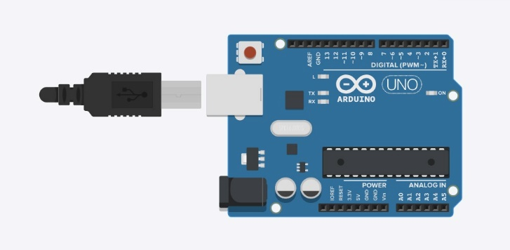

* **LED**



# Hasil Simulasi Project pada Tinkercad

Jadi dengan sempurna.

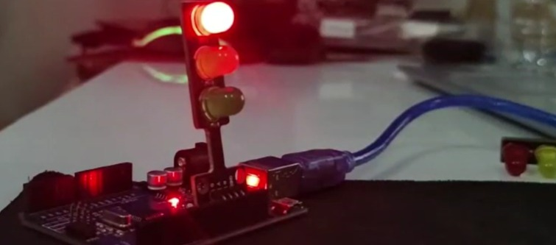

# Link Project Tinkercad

<https://youtu.be/sZAFAF32FQ0?feature=shared>

<https://www.tinkercad.com/things/8DGVaSSyqCz-shiny-lappi>